|  |
| --- |
| PHÒNG GD VÀ ĐT QUẬN CẦU GIẤYTRƯỜNG THCS NAM TRUNG YÊNĐỀ KIỂM GIỮA HỌC KÌ INĂM HỌC 2020-2021. MÔN: TOÁN 9 |

1. **(1,5 điểm)** Thực hiện phép tính:

a)  b) 

c) 

1. **(3 điểm)** Cho biểu thức  và  với , 

a) Tính giá trị của biểu thức  khi 

b) Chứng minh rằng .

c) Tìm  để .

1. **(1,5 điểm)** Giải phương trình:

a)  b) 

1. **(3,5 điểm)**

1) Ngọn hải đăng Tiên Nữ cao  được xây dựng năm  tại đảo Tiên Nữ thuộc quần đảo Trường Sa, huyện Trường Sa, tỉnh Khánh Hòa. Ngoài nhiệm vụ đảm bảo an toàn hàng hải trong khu vực quần đảo, ngọn hải đăng này còn là cột mốc chủ quyền của Tổ quốc trên Biển Đông. Một con tàu nhìn thấy ngọn hải đăng Tiên Nữ theo một góc là . Hỏi tàu cách ngọn hải đăng bao nhiêu mét? (Làm tròn kết quả đến chữ số thập phân thứ nhất)

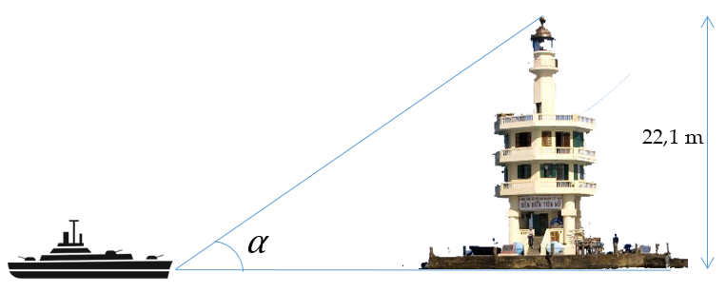

2) Cho  vuông tại  và có đường cao 

a) Khi , . Tính chu vi  và số đo  (làm tròn đến phút)

b) Gọi ,  lần lượt là các hình chiếu của  trên các cạnh , .

Chứng minh 

c) Chứng minh 

1. **(0,5 điểm)** Chứng minh rằng:



**🙢 HẾT 🙠**

**HƯỚNG DẪN GIẢI CHI TIẾT**

1. **(1,5 điểm)** Thực hiện phép tính:

a)  b) 

c) 

**Lời giải:**

a) 

b) 

c) 

1. **(3 điểm)** Cho biểu thức  và  với , 

a) Tính giá trị của biểu thức  khi 

b) Chứng minh rằng .

c) Tìm  để .

**Lời giải**

a) Thay  thỏa mãn điều kiện xác định vào biểu thức  ta được:

.

Vậy  khi 

b) 











Vậy với và 

c) Tìm  để .

Ta có: 







Mà với mọi ,  nên .

Kết hợp điều kiện, khi đó ;  thỏa mãn yêu cầu bài toán.

1. **(1,5 điểm)** Giải phương trình:

a)  b) 

**Lời giải**

a) 

Điều kiện: .









 ( thoả mãn điều kiện).

Vậy tập nghiêm phương trình 

b) 

Điều kiện: .







.

Cả hai nghiệm trên đều thỏa mãn điều kiện.

Vậy tập nghiệm của phương trình là .

1. **(3,5 điểm)**

1) Ngọn hải đăng Tiên Nữ cao  được xây dựng năm  tại đảo Tiên Nữ thuộc quần đảo Trường Sa, huyện Trường Sa, tỉnh Khánh Hòa. Ngoài nhiệm vụ đảm bảo an toàn hàng hải trong khu vực quần đảo, ngọn hải đăng này còn là cột mốc chủ quyền của Tổ quốc trên Biển Đông. Một con tàu nhìn thấy ngọn hải đăng Tiên Nữ theo một góc là . Hỏi tàu cách ngọn hải đăng bao nhiêu mét? (Làm tròn kết quả đến chữ số thập phân thứ nhất)



**Lời giải**

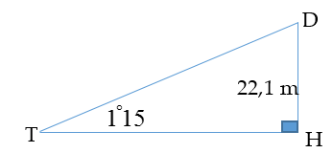

1) Gọi vị trí của con tàu là , chân ngọn hải đăng là , đỉnh của ngọn hải đăng là .

Theo đề bài ta có  vuông tại  và 

Do đó . Suy ra  (m)

Vậy con tàu cách ngọn hải đăng là 1012,8 (m)

2) Cho  vuông tại  và có đường cao 

a) Khi , . Tính chu vi  và số đo  (làm tròn đến phút)

b) Gọi ,  lần lượt là các hình chiếu của  trên các cạnh , .

Chứng minh 

c) Chứng minh 

**Lời giải**

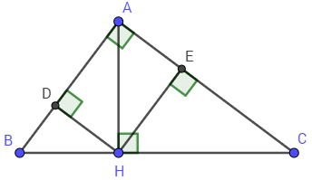

2a) Áp dụng hệ thức lượng với  vuông tại  và có đường cao  ta được







 (cm)

Do đó theo định lý Pytago  (cm)

Vậy có chu vi (cm) và 

2b) Áp dụng hệ thức lượng với vuông tại  và có đường cao  ta được 

Áp dụng hệ thức lượng với  vuông tại  và có đường cao  ta được 

Áp dụng hệ thức lượng với  vuông tại  và có đường cao  ta được 

Vậy 

2c) Vì  vuông tại  (giả thiết) nên 

Mà vuông tại  (giả thiết) nên 

Do đó  (điều phải chứng minh)

1. **(0,5 điểm)** Chứng minh rằng:



**Lời giải:**

Ta dễ dàng chứng minh được: Với ,  và , ta có: 

Áp dụng bất đẳng thức trên ta có:





….



Cộng các bất đẳng thức trên vế với vế ta được:



**🙢 HẾT 🙠**